
島田市国際交流協会会員加入申込書
SHIMADA INTERNATIONAL EXCHANGE ASS●CIATI●N

令和 年 月 日
会員の種類  （○印をつけてください） | 個人会員（年会費2,000円） ・ 家族会員（年会費3,000円）  団体・法人会員（年会費１口10,000円 口）
関心のある活動  （○印をつけてください） | 海外派遣(学生・一般訪問団) ・ 語学講座  外国人との交流 ・ 国際交流イベント  ボランティア活動
登録する委員会  （○印をつけてください）  (登録無しでも構いません) | リッチモンド友好委員会  国際フレンドシップ委員会 ・ モンゴル友好委員会  韓国東豆川市委員会 ・ 島田ニーハオの会
フリガナ
氏 名
フリガナ |  | 代表者氏名
団体・法人名  （団体会員のみ） |  | 代表者氏名
住 所 | 〒
電話番号 | 電話： 携帯：
ＦＡＸ
メール
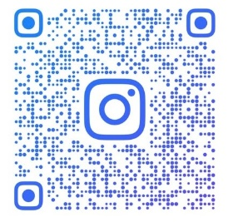
・家族会員：同居する家族全員が、会員としての特典を受けられます。
主催 島田市国際交流協会 日中友好委員会
SHIMADA INTERNATIONAL EXCHANGE ASS●CIATI●N
電話 ３６－７３９０ ＦＡＸ ３６－７８１５
E-mail：toshikouryu@city.shimada.lg.jp
主催 島田市国際交流協会 日中友好委員会
SHIMADA INTERNATIONAL EXCHANGE ASS●CIATI●N
電話 ３６－７３９０ ＦＡＸ ３６－７８１５
E-mail：toshikouryu@city.shimada.lg.jp
・当協会では、会員の活動中の万一の事故に備えるため、一括で保険に加入しております。
（保険適用外の補償などについては、ご容赦願います）
・当協会から講座等のご案内をさせていただく場合がありますので、御了承ください。

・イベントや講座の最新情報は公式ホームページ、InstagramやLINEをご覧ください。
島田市国際交流協会
事務局 プラザおおるり東館１階
〒427-0042 島田市中央町5番の１
電話：0547－36－7814 ＦＡＸ：0547－36－7815
E-mail：kouryu@siea.info

